Nom : Prénom : classe :

Question n°1 : Dans une installation électrique, combien y a-t-il de fils ?

Question n°2 : Nommer les différents fils dans une installation électrique et donner les différentes couleurs :

Question n°3 : Nommer les différents éléments des dessins ci-dessous :
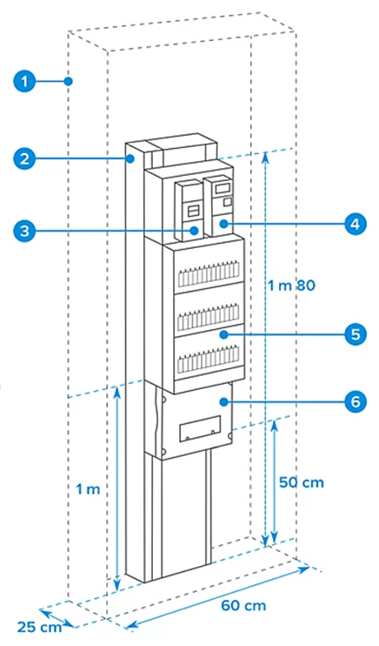
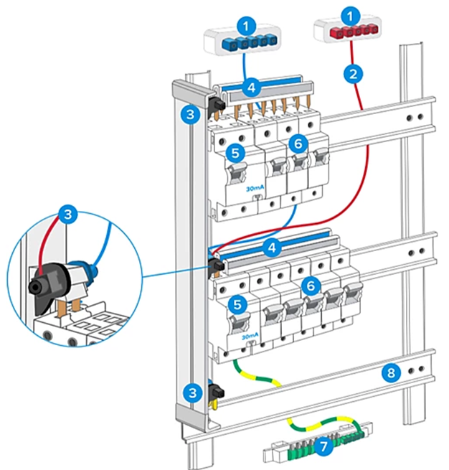
Question n°4 : Quel est le rôle d’un interrupteur / disjoncteur différentiel dans un tableau électrique ?

Question n°5 : En fonction des différents types de disjoncteur / interrupteur différentiel, quel est le rôle de chacun ?
- Type AC :

- Type A :

- Type HI ou HPI ou SI :

Question n°6 : Quel est le rôle d’un disjoncteur divisionnaire dans un tableau électrique ?

Question n°7 : Quel est le rôle d’un parafoudre ?

Question n°8 : Quel est le rôle d’un délesteur, donner un exemple d’utilisation ?

Question n°9 : Quel est le rôle d’un contacteur jour / nuit, donner un exemple d’utilisation ?

Question n°10 : Quel est le rôle d’un télérupteur, donner un exemple d’utilisation ?

Question n°11 : Quel est le rôle d’une minuterie ou d’un relai temporisé, donner un exemple d’utilisation ?

Nom : Prénom : classe :

Question 12 : Compléter le tableau suivant sur la norme d’installation sur les disjoncteurs :

 | Nombre minimum de circuits / habitation | Nombre maximum d’équipements / circuit | Intensité maximum du disjoncteur
Circuit éclairage : | < 35 m² :  > 35 m² :
Circuit de prises
(1,5 mm²) :

Circuit de prises
(2,5 mm²) :

Circuits spécialisés gros électroménagers
(2,5 mm²) :
Circuits spécialisés
plaque de cuisson
(6 mm²) :

